Министерство образования и науки Российской Федерации федеральное государственное бюджетное образовательное учреждение высшего образования "Российский экономический университет имени Г.В.Плеханова"

**МОСКОВСКИЙ ПРИБОРОСТРОИТЕЛЬНЫЙ ТЕХНИКУМ**

**Самостоятельная работа №2**

|  |  |
| --- | --- |
| Специальность: | 10.02.05 «Обеспечение информационной безопасности автоматизированных систем» |
| Дисциплина: | Основы алгоритмизации и программирования |
| Тема: | Задание №5 |
|  |  |
| Выполнил:  Студент группы  БИ50-2-18  ФИО: Разумцов Александр Сергеевич  Дата 27 Января 2020г. | Проверил:  Преподаватель  Сачков А.Н  Дата «__» ________2020г.  Оценка: ____________ |

Москва 2020

1. Создаем общее меню для режимов

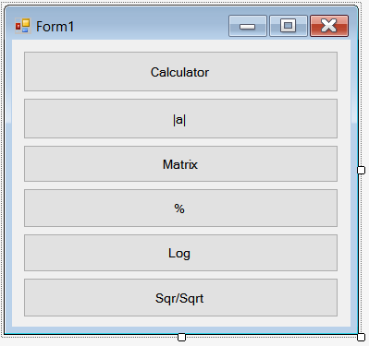

2. Создаем 6 форм для режимов

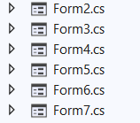

3. Делаем ссылки на нужные формы на кнопки

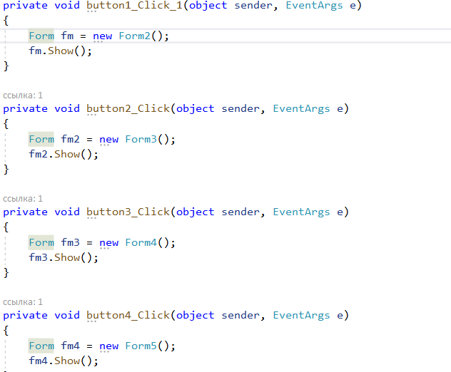

4. Оформляем форму для первого режима

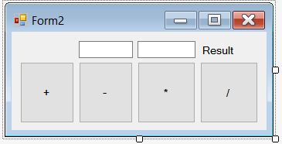

5. Делаем действия для кнопок

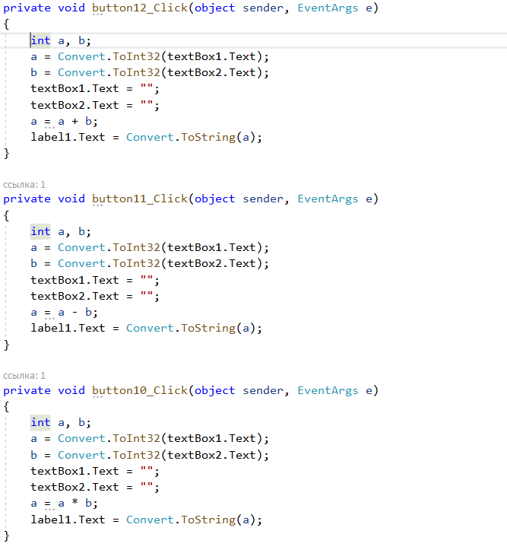

6. Проверяем

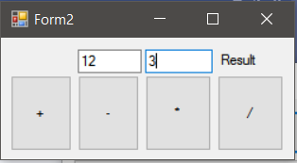

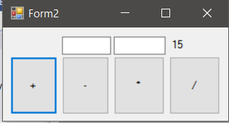

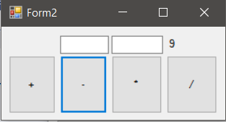

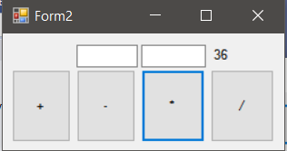

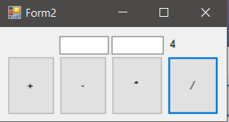

7. Оформляем форму для второго режима

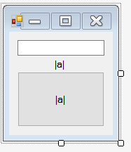

8. Делаем действие для кнопки

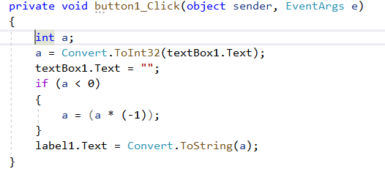

9. Проверяем

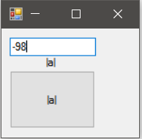

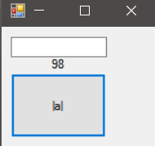

10. Оформляем форму для третьего режима

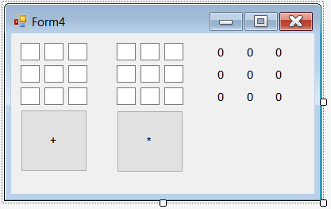

11. Привязываем действия кнопкам

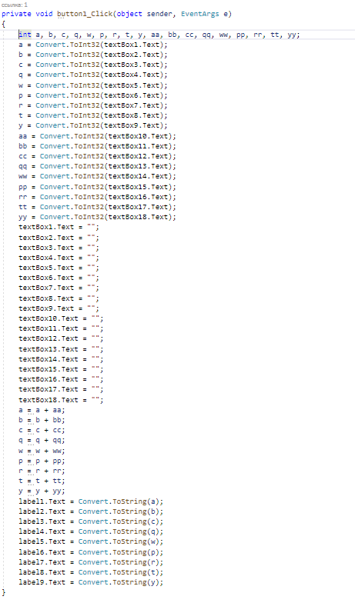

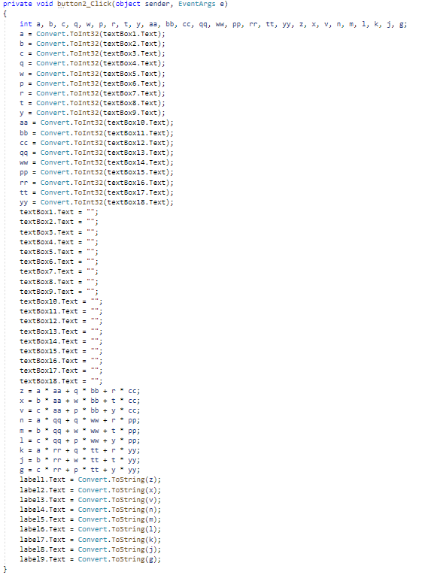

12. Проверяем

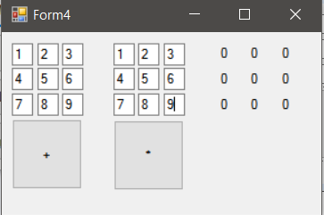

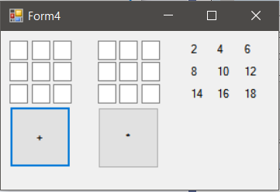

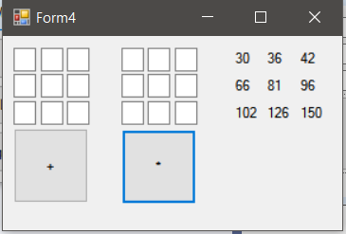

13. Оформляем форму для четвертого режима

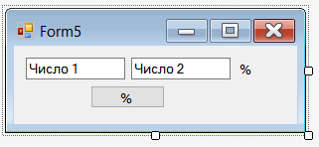

14. Привязываем действие кнопке

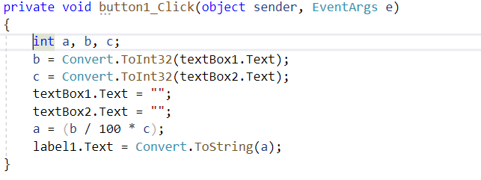

15. Проверяем

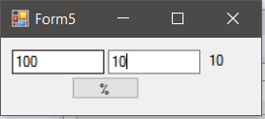

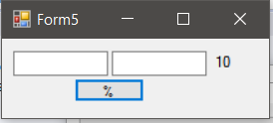

16. Оформляем форму для пятого режима

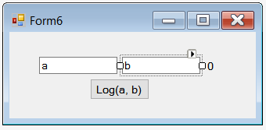

17. Привязываем действие кнопке

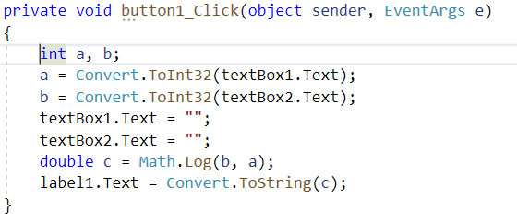

18. Проверяем

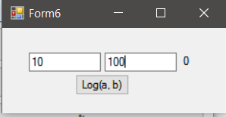

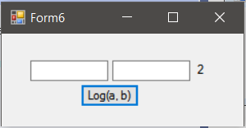

19. Оформляем форму для шестого режима

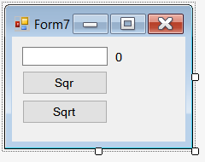

20. Привязываем действия кнопкам

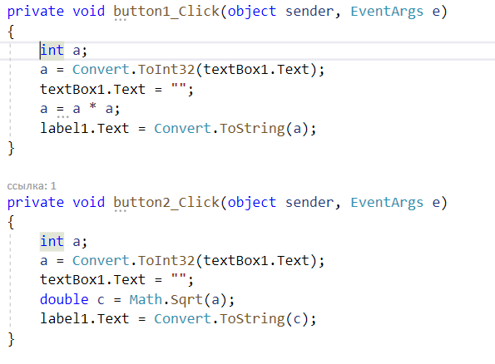

21. Проверяем

